
  Histoire
  La Fondation de Rome
  La royauté
  Le début de la République
  La fin de la République
  La guerre sociale
  L'Empire (I)
  L'Empire (II)
  Civilisation
  Les institutions  L'armée  La religion  Le droit romain  Les beaux arts | La monnaie  Les mesures  Calendrier  Numération
  Cartographie
  L'Italie sous la République
  L'Empire romain au II ième siècle.
  Chronologie
  Les débuts de la République (-509 à -133)
  La fin de la République (-133 à -27)
  L'Empire (-27 à 180)
  Le bas-empire (180 à 476)
  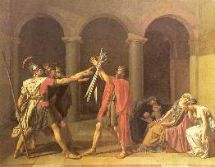>
  Biographies
  Antoine  Auguste  César  Cicéron  Cléopâtre | Claude  Drusus  Marius  Pompée  Sylla

Bibliographie

La Rome ancienne de J.P. Martin (PUF 1973)
La République à Rome de R. Combès (PUF 1972)
Dictionnaire de la civilisation romaine de J.C. Fredouille (Larousse 1996)

 | Textes | Romaine | Mythologie | Grecque | Capharnaüm

